INSTRUCTIVO CONFIGURACIÓN DE UBIQUITI UNIFI AP
- Descargar el software controlador de configuración desde la web del fabricante.

Enlace directo:

Link para Windows: http://dl.ubnt.com/unifi/4.8.14/UniFi-installer.exe
Link para Mac: http://dl.ubnt.com/unifi/4.8.14/UniFi.pkg

- Realizar la instalación del software en el pc.

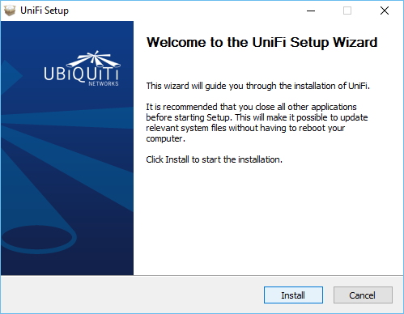

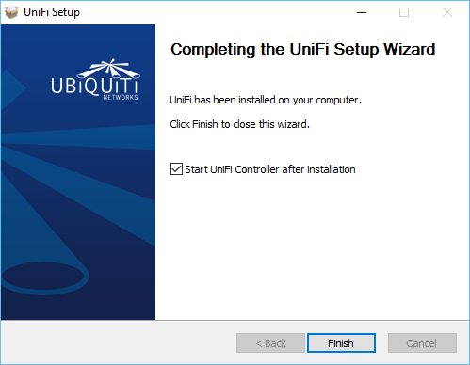

Nota: Si le parece la ventana de Firewall, activamos el check de permitir redes públicas y privadas.
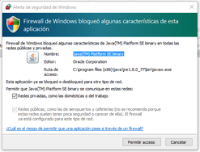
- Clic en Launch a Browser to Manager the Network

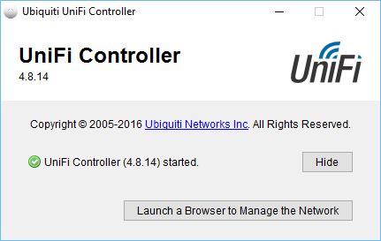

- En la configuración seleccionar los siguientes valores y presionamos Next.
Select your country: Colombia
Select your time zone: Bogota

